ГУАП
КАФЕДРА № 25

ПРЕПОДАВАТЕЛЬ
доцент, к.т.н. |  | Линский Е. М.
должность , уч. степень, звание | подпись, дата | инициалы, фамилия

ОТЧЕТ О ЛАБОРАТОРНОЙ РАБОТЕ №13
СОЗДАНИЕ ПРОГРАММЫ НА ЯЗЫКЕ JAVA

по курсу: ТЕХНОЛОГИИ ПРОГРАММИРОВАНИЯ

РАБОТУ ВЫПОЛНИЛ
СТУДЕНТ ГР. № | 2052 |  | К.А. Агаширинов
 |  | подпись, дата | инициалы, фамилия

Санкт-Петербург 2022

Задание
Реализовать сервлет для работы с записной книжкой. В записной книжке для каждого человека хранится его имя и список телефонов (их может быть несколько). При старте сервлет загружает записную книжку из текстового файла. Сервлет должен позволять:
- Просматривать список записей
- Добавить нового пользователя
- Добавить новый телефон

На главной странице сервлет находится список записей. Вверху страницы ссылки --- добавить. Каждая из ссылок ведет на отдельную страницу, где с помощью элементов <input type="text" name="username" /> в форме вводятся необходимые данные. Для отправки данных сервлету есть кнопка submit.

В качестве контейнера сервлетов рекомендуется использовать либо сервер Tomcat, либо сервер Jetty

NB: Синхронизация при работе нескольких пользователей с одной записной книжкой.

Дополнительное задание
Добавить возможность отсортировать пользователей по username.

Инструкция
Для основного задания:
После запуска программы переходим по ссылке в браузере: «http://localhost:8080/servlet/»

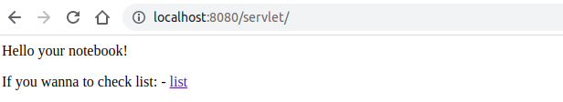
"list" - позволяет просмотреть список пользователей.

Для дополнительного задания:
После запуска программы переходим по ссылке в браузере: «http://localhost:8080/servlet/Notebook/»
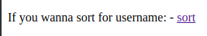

“sort“ — позволяет просмотреть список пользователей в алфавитном порядке.

Тестирование
Для основного задания:
- Тест 1.
Чтобы просмотреть список пользователей, переходим по ссылке: «http://localhost:8080/servlet/Notebook/»

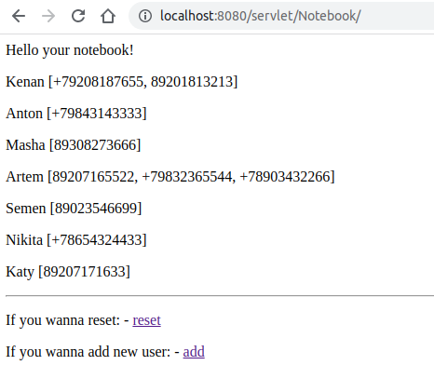

- Тест 2.
Чтобы добавить нового пользователя, переходим по ссылке: «http://localhost:8080/servlet/Notebook/add»

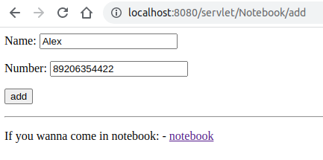

и нажимаем «add», после смотрим, что пользователь добавился:

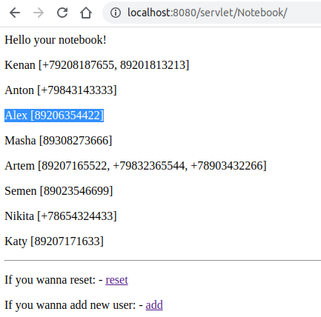

- Тест 3.
Чтобы сбросить всех пользователей, переходим по ссылке: «http://localhost:8080/servlet/Notebook/reset»

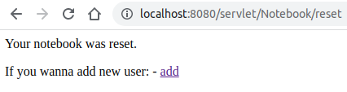

Для дополнительного задания:
1. Тест 1.
Чтобы просмотреть список пользователей, переходим по ссылке: «http://localhost:8080/servlet/Notebook/»
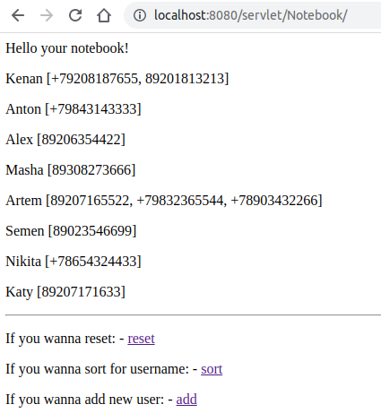

2. Тест 2.
Чтобы отсортировать пользователей в алфавитном порядке, переходим по ссылке: «http://localhost:8080/servlet/Notebook/sort»

